上市公司违规监管政策与官方案例

官方文件

国务院“新国九条”原文——中国政府网
资本市场监管的顶层政策，提出建立央地和跨部门监管数据信息共享机制。
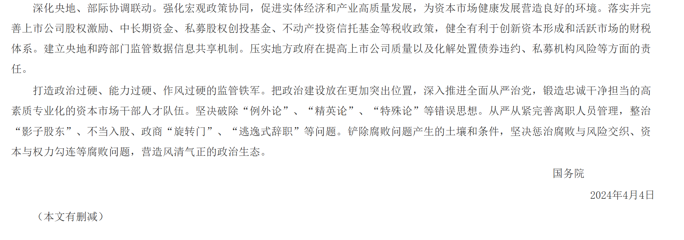
- 关于进一步做好资本市场财务造假综合惩防工作的意见——中国证监会
指出财务造假具有系统性、隐蔽性、复杂性，并要求利用科技手段、信用信息和银行流水等多渠道识别造假线索。
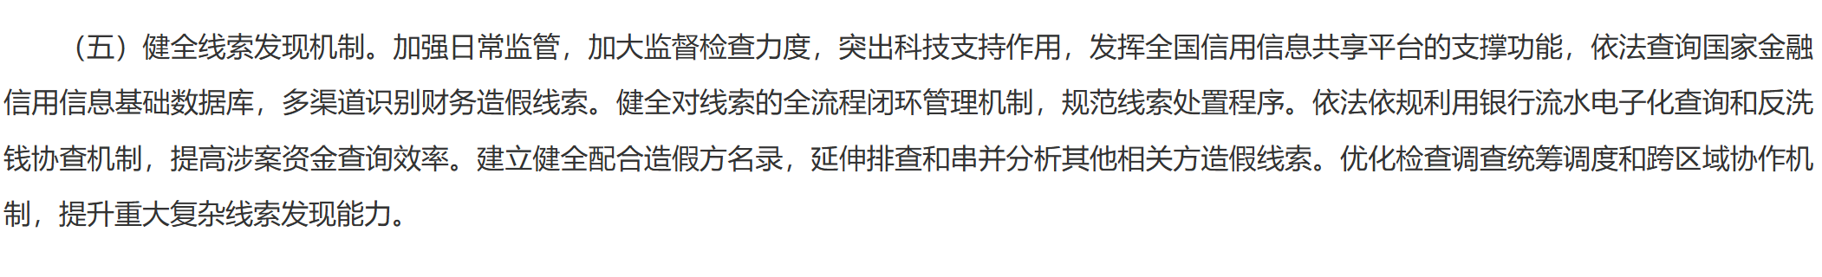
- 中国证监会关于深化创业板改革、更好服务新质生产力发展的意见（2026）
强化穿透式监管，提升科技赋能质效，加强财务舞弊非现场监测和发现，健全信息沟通和共享机制。
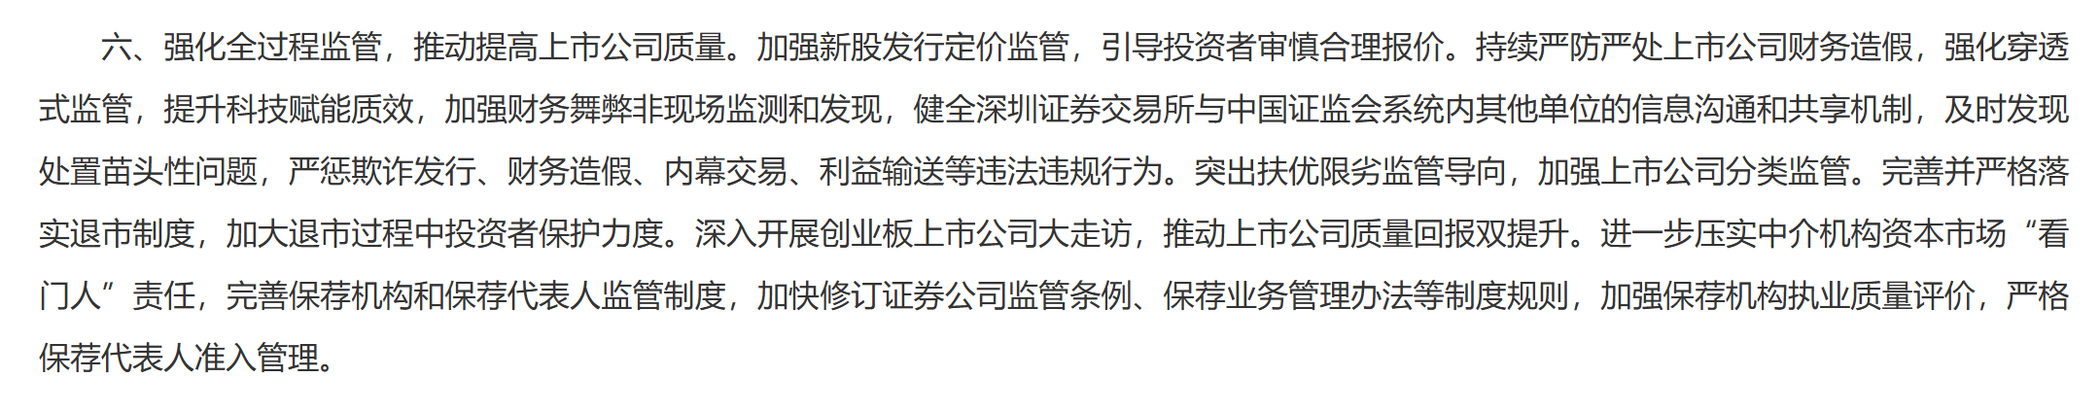
- 金融数据安全 数据安全能力体系（JR/T 0358—2026）——中国人民银行金融标准全文公开系统
2026年6月发布实施，是正式金融行业标准，可以支撑“金融数据处理必须兼顾利用与安全”的论述。

二、国家新闻
以下案例从连续财务造假、关联方资金占用、第三方协助造假等角度，说明上市公司违规往往持续时间长、涉及主体多、数据来源分散。仅依靠单份年报或单一机构数据，难以完整识别其真实风险。

*ST元道连续四年虚增营业收入
案例事实：2019年至2022年，*ST元道通过虚构工作量确认单等方式连续虚增营业收入，四年合计约7.56亿元。证监会拟对公司及三名责任人罚款合计约2.57亿元，公司同时面临重大违法强制退市风险。
与项目的关系：该案例表明，仅观察年报中的营业收入难以发现造假，需要进一步交叉核验项目工作量、合同、客户信息和资金流向等多源数据。
官方来源：新华网 分红不达标 *ST元道触发其他风险警示

金通灵连续六年虚增利润
案例事实：金通灵2017年至2022年连续六年虚增利润近8.2亿元。除公司原实际控制人和财务负责人被追究刑事责任外，负责审计的会计师事务所相关人员也因明知业务收入、成本缺乏可靠依据仍出具虚假审计报告而被追责。
与项目的关系：财务造假可能同时涉及上市公司、客户和审计机构。对这类跨主体违规，仅分析公司自身财务指标并不足够，还需要融合公司治理、审计意见、交易关系和处罚记录等信息。
官方来源：新华网 金通灵财务造假相关报道

华微电子以预付设备款掩盖资金占用
案例事实：2015年至2023年，华微电子持续以预付设备款等名义与关联方开展无商业实质的资金往来，累计金额约173.69亿元。公司长期未披露相关资金占用，并曾在回复交易所监管工作函时否认存在该问题。
与项目的关系：形式上正常的采购和预付款可能实为关联方资金占用。识别此类行为需要联合分析资金流、供应商关联关系、财务报表和公告文本，体现了多源信息融合的重要性。
官方来源：中国证监会山西监管局 未依法披露资金占用典型案例警示宣传材料

第三方配合上市公司形成虚假资金闭环
案例事实：某上市公司向供应商汇入5000万元，供应商在同一天按照上市公司要求将款项转给其他公司。该交易没有真实商业实质，却帮助上市公司虚增项目营业收入4800万元。法院判决供应商对投资者损失承担部分连带赔偿责任，该案成为全国首例生效的第三方协助上市公司造假判赔案。
与项目的关系：公司账面上的采购付款可能表现正常，只有结合供应商账户、银行流水和合同信息，才能识别资金快速转出形成的闭环。但相关数据分属公司、供应商和银行，不能简单集中，因此需要隐私保护下的跨机构联合分析。
官方来源：深圳市中级人民法院 深圳证监局联合发布2025年投资者保护典型案例

*ST元成连续三年虚增收入和利润
案例事实：证监会查明，*ST元成连续三年虚增收入和利润，拟对上市公司罚款3745.46万元，对五名责任人员合计罚款4200万元，并对实际控制人采取十年证券市场禁入。公司涉嫌触及重大违法强制退市情形。
与项目的关系：连续多年造假说明违规风险具有时间累积性。模型不应只观察单一年度数据，而应综合企业跨年度财务变化、治理信息和监管记录进行风险排序。
官方来源：中国证监会 证监会严肃查处*ST元成严重财务造假案件

三、与项目背景的衔接
上述案例表明，上市公司违规可能长期隐藏在财务报表、合同、资金流水、关联关系、审计意见和公告文本之中，并可能涉及客户、供应商、银行和中介机构等多个主体。监管部门面对数量众多的上市公司，难以对全部企业开展同等强度的人工核查，因此需要利用模型形成风险排序名单。同时，不同机构掌握的数据具有敏感性，难以直接集中共享，这为在原始数据不出域条件下开展多源分节点建模提供了现实需求。

